HISTÓRIA – ANIMAIS DE ESTIMAÇÃO

CURIOSIDADES
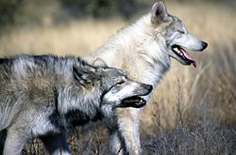

O CACHORRO FOI O PRIMEIRO ANIMAL A SER DOMESTICADO.
OS CIENTISTAS DIZEM QUE OS CÃES QUE CONHECEMOS HOJE EM DIA, FORAM ESPÉCIES DE LOBOS NO PASSADO.

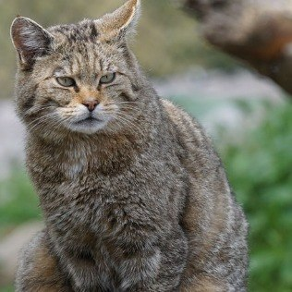

OS GATOS QUE CONHECEMOS HOJE, SÃO EVOLUÇÕES DOS GATOS-SELVAGENS AFRICANOS.
OS BICHANOS FORAM DOMESTICADOS HÁ MAIS DE 5.000 ANOS, ERAM TRATADOS COMO MEMBROS DA FAMÍLIA POR SEREM CAPAZES DE CONTROLAR PRAGAS, COMIAM RATOS QUE ENTRAVAM DENTRO DAS CASAS.

QUE LEGAL! OS ANIMAIS DE ESTIMAÇÃO ESTÃO AO LADO DO HOMEM HÁ MUITO TEMPO.

QUESTÃO 1
VOCÊ TEM ALGUM(ns) ANIMAL(is) DE ESTIMAÇÃO EM SUA CASA? QUAL(is)?
__________________________________________________________________________________________________________________________________

QUESTÃO 2
SE VOCÊ RESPONDEU QUE SIM, NOS CONTE UM POUCO MAIS SOBRE ELE.
ESCREVA SEU(us) NOME(s), SUAS CARACTERÍSTICAS FÍSICAS (TAMANHO , COR E RAÇA), O QUE GOSTA(m) DE COMER, COMO É(são) SUA(s) CASINHA(s) E OS CUIDADOS NECESSÁRIOS.
MAS SE VOCÊ NÃO TIVER, NOS CONTE QUAL ANIMAL VOCÊ GOSTARIA DE TER E POR QUAL MOTIVO. QUE NOME VOCÊ DARIA A ELE? DE QUE COR E RAÇA ELE SERIA? ELE TERIA UMA CASINHA? QUE CUIDADOS VOCÊ TERIA EM CASA COM ELE?
______________________________________________________________________________________________________________________________________________________________________________________________________________________________________________________________________________________________________________________________________________________________________________________________________
______________________________________________________________________________________________________________________________________________________________________________________________________________________________________________________________________________________________________________________________________________________________________________________________________
______________________________________________________________________________________________________________________________________________________________________________________________________________________________________________________________________________________________________________________________________________________________________________________________________
_________________________________________________________________

QUESTÃO 3
AGORA, FAÇA UMA REPRESENTAÇÃO DO SEU(s) ANIMALZINHO(s) OU DO ANIMAL QUE VOCÊ GOSTARIA DE TER.

TÉRMINO:

ADAPTADO DO CANAL DO PET.

